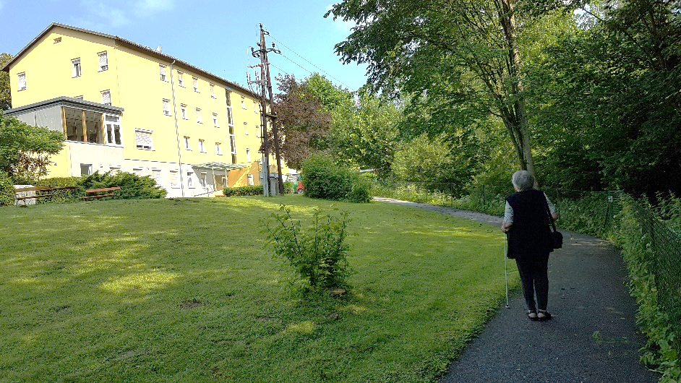
Einladung zur
Erlebnis- und Wanderwoche
im Gästehaus Stubenberg am See

Sehr geehrte Damen und Herren!
Gönnen Sie sich ein paar schöne Spätsommertage im oststeirischen Hügelland zwischen Weingärten und Obstbergen. Genießen Sie die Köstlichkeiten dieser Region, eine überaus freundliche Bevölkerung erwartet Sie. Unser Personal im Haus hat Erfahrung im Umgang mit blinden und sehbehinderten Menschen und ist stets bemüht, Ihren Aufenthalt so angenehm als möglich zu gestalten. Die ausgezeichnete Verpflegung und die kontrastreiche Möblierung der Zimmer runden die Vorzüge des Gästehauses ab. Für sportliche Gäste steht unsere Kegelbahn bereit. Den Abend können Sie auf der Terrasse in gemütlicher Runde ausklingen lassen.

für den Vorstand des BSVSt Leiterin des Gästehauses
Johann Kohlbacher, Obmann Elke Konrad

Pauschalpreis pro Person: € 129,- für Busfahrt, Besichtigungen inklusive Führungen und Eintrittsgebühren laut Programm. Das detaillierte Programm finden Sie umseitig! Die Preise für die Beherbergung erfahren Sie direkt im Gästehaus.

Buchungen direkt im Gästehaus Stubenberg:
Telefon: 03176/8845-0 e-mail: stubenberg@bsvst.at

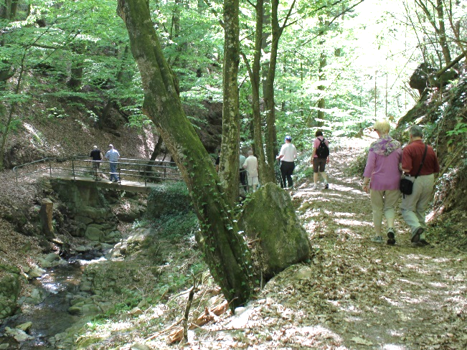
Voraussichtlicher Programmverlauf :
Sonntag, 23.09.2018: Anreisetag
Von Montag, den 24.September bis Freitag, den 28. September findet jeweils von 9.00 bis ca. 11.00 Uhr eine begleitete Wanderung statt. Treffpunkt ist an der Rezeption.
Montag, 24.09.2018:
Abfahrt in Stubenberg um 13.30 Uhr
14.00 Uhr Führung durch die Ölmühle Fandler in Pöllau (mit kleinen Snacks und Getränk)
Dienstag, 25.09.2018:
Abfahrt in Stubenberg um 13.30 Uhr
14.30 Uhr Führung durch den Kräutergarten in Söchau mit einem Kräuterschnapserl und einem kleinen Mitbringsel für zu Hause.
Mittwoch, 26.09.2018:
Abfahrt in Stubenberg um 13.30 Uhr
14.30 Uhr Führung durch das Stoani Haus in Gasen, mit vielen interessanten Informationen und kleinen Überraschungen. Jeder Gast bekommt eine CD als Erinnerungsgeschenk.
Donnerstag, 27.09.2018:
Abfahrt in Stubenberg um 13.30 Uhr
14.00 Uhr Führung durch die Kerzenfabrik in Bad Waltersdorf, wo Sie Interessantes über Kerzen erfahren.
Freitag, 28.09.2018:
Abfahrt in Stubenberg um 13.30 Uhr
14.00 Uhr Führung durch den Buschenschank Breitenberger in Kaibing, Hauskapelle und Weingarten, Weinverkostung und kleinen Snacks.
Samstag, 29.09.2018: Abreisetag

(Änderungen vorbehalten!)

